Приложение N 1
к муниципальному заданию
на оказание муниципальных услуг
(выполнение работ)
Отчет о выполнении муниципального задания
на 2018 год и на плановый период 2019 и 2020 годов

Наименование муниципального учреждения
МУНИЦИПАЛЬНОЕ АВТОНОМНОЕ ДОШКОЛЬНОЕ ОБРАЗОВАТЕЛЬНОЕ УЧРЕЖДЕНИЕ ГОРОДА КАЛИНИНГРАДА ЦЕНТР РАЗВИТИЯ РЕБЕНКА ДЕТСКИЙ САД № 50
___________________________________________________________________________
___________________________________________________________________________
Виды деятельности муниципального учреждения
Дошкольное образование (предшествующее начальному общему образованию) по ОКВЭД 85.11
Присмотр и уход по ОКВЭД 88.91
__________________________________________________________ по ОКВЭД _______

Периодичность за 1 квартал 2018 года
(указывается в соответствии с периодичностью представления
отчета о выполнении муниципального задания,
установленной в муниципальном задании)

Часть 1. Сведения об оказываемых муниципальных услугах

Раздел 1
1. Наименование муниципальной услуги Реализация основных образовательных программ дошкольного образования
2. Уникальный номер муниципальной услуги 11.Д45.0
(по ведомственному перечню)
3. Сведения о фактическом достижении показателей, характеризующих объем
и качество муниципальной услуги:
3.1. Сведения о фактическом достижении показателей, характеризующих
Качество муниципальной услуги:

Уникальный номер реестровой записи | Показатель, характеризующий содержание муниципальной услуги |  |  | Показатель, характеризующий условия (формы) оказания муниципальной услуги |  | Показатель качества муниципальной услуги
 | наименование показателя | наименование показателя | наименование показателя | наименование показателя | наименование показателя | наименование показателя | единица измерения | утверждено в муниципальном задании на год | исполнено на отчетную дату | допустимое (возможное) отклонение | отклонение, превышающее допустимое (возможное) значение | причина отклонения
1 | 2 | 3 | 4 | 5 | 6 | 7 | 8 | 9 | 10 | 11 | 12 | 13
11Д45000300300201061100 | не указано | обучающиеся за исключением обучающихся с ограниченными возможностями здоровья (ОВЗ) и детей-инвалидов | От 1 года до 3 лет | Очная | Не указано | Полнота реализации обр. программы | % | 100 | 100 | 2 | нет
 |  |  |  |  |  | Доля родителей (законных предст.), удовлетвор. условиями и качеством  пред. услуги | % | 95 | 95 | 5 | нет
 |  |  |  |  |  | Доля своевременно устран. нарушений, выявленных в результате проверок надзорными органами | % | 100 | 100 | 4 | нет
 |  |  |  |  |  | Посещаемость одним ребенком за отчетный период | % | 73 | 50,81 | 5 | 17,19
11Д45000300300301060100 | не указано | обучающиеся за исключением обучающихся с ограниченными возможностями здоровья (ОВЗ) и детей-инвалидов | От 3 лет до 8 лет | Очная | Не указано | Полнота реализации обр. программы | % | 100 | 100 | 2 | нет
 |  |  |  |  |  | Доля родителей (законных предст.), удовлетвор. условиями и качеством  пред. услуги | % | 95 | 95 | 5 | нет
 |  |  |  |  |  | Доля своевременно устран. нарушений, выявленных в результате проверок надзорными органами | % | 100 | 100 | 5 | нет
 |  |  |  |  |  | Посещаемость одним ребенком за отчетный период | % | 73 | 67 | 5 | 1
11Д45000300500301065100 | не указано | дети-инвалиды | От 3лет до 8 лет | Очная | Не указано | Полнота реализации обр. программы | % | 100 | 100 | 2 | нет
 |  |  |  |  |  | Доля родителей (законных предст.), удовлетвор. условиями и качеством  пред. услуги | % | 95 | 95 | 5 | нет
 |  |  |  |  |  | Доля своевременно устран. нарушений, выявленных в результате проверок надзорными органами | % | 100 | 100 | 4 | нет
 |  |  |  |  |  | Посещаемость одним ребенком за отчетный период | % | 73 | 48,21 | 5 | 19,79
11Д45000301000201048100 | не указано | не указано | От 1 года до 3 лет | Группа кратковременного пребывания | не указано | Полнота реализации обр. программы | % | 100 | 100 | 2 % | нет
 |  |  |  |  |  | Доля родителей (законных предст.), удовлетвор. условиями и качеством  пред. услуги | % | 95 | 95 | 5 % | нет
 |  |  |  |  |  | Доля своевременно устран. нарушений, выявленных в результате проверок надзорными органами | % | 100 | 100 | 4 % | нет
 |  |  |  |  |  | Посещаемость одним ребенком за отчетный период | % | 73 | 42,40 | 5 | 25,6
11Д45000301000301047100 | не указано | не указано | От 3 лет до 8 лет | Группа кратковременного пребывания | Не указано | Полнота реализации обр. программы | % | 100 | 100 | 2 | нет
 |  |  |  |  |  | Доля родителей (законных предст.), удовлетвор. условиями и качеством  пред. услуги | % | 95 | 95 | 5 | нет
 |  |  |  |  |  | Доля своевременно устран. нарушений, выявленных в результате проверок надзорными органами | % | 100 | 100 | 4 | нет
 |  |  |  |  |  | Посещаемость одним ребенком за отчетный период | % | 73 | 27,73 | 5 | 40,27

3.2. Сведения о фактическом достижении показателей, характеризующих объем муниципальной услуги:

Уникальный номер реестровой записи | Показатель, характеризующий содержание муниципальной услуги |  |  | Показатель, характеризующий условия (формы) оказания муниципальной услуги |  | Показатель объема муниципальной услуги
 | наименование показателя | наименование показателя | наименование показателя | наименование показателя | наименование показателя | наименование показателя | единица измерения | утверждено в муниципальном задании на год | исполнено на отчетную дату | допустимое (возможное) отклонение | отклонение, превышающее допустимое (возможное) значение | причина отклонения
1 | 2 | 3 | 4 | 5 | 6 | 7 | 8 | 9 | 10 | 11 | 12 | 13
11Д45000300300201061100 | не указано | обучающиеся за исключ. обучающихся с огран. возможностями здоровья (ОВЗ) и детей-инвалидов | От 1 года до 3 лет | Очная | Не указано | Число обуч. | Чел. | 11 | 4 | 5 % | 58,64  (6,5 чел.)
11Д45000300300301060100 | не указано | обучающиеся за исключ. обучающихся с ограниченными возможностями здоровья (ОВЗ) и детей-инвалидов | От 3 лет до 8 лет | Очная | Не указано | Число обуч. | Чел. | 389 | 394 | 5 % | нет
11Д45000300500301065100 | не указано | Дети-инвалиды | От 3 лет до 8 лет | Очная | Не указано | Число обуч. | Чел. | 1 | 1 | 5% | нет
11Д45000301000201048100 | Не указано | Не указано | От 1 года до 3 лет | Очная | Группа кратковременного пребывания | Число обуч | Чел. | 16 | 21 | 5 % | нет
11Д45000301000301047100 | Не указано | Не указано | От 3 лет до 8 лет | Очная | Группа кратковременного пребывания | Число обуч | Чел. | 6 | 3 | 5 % | 45 %  (2,7 чел)

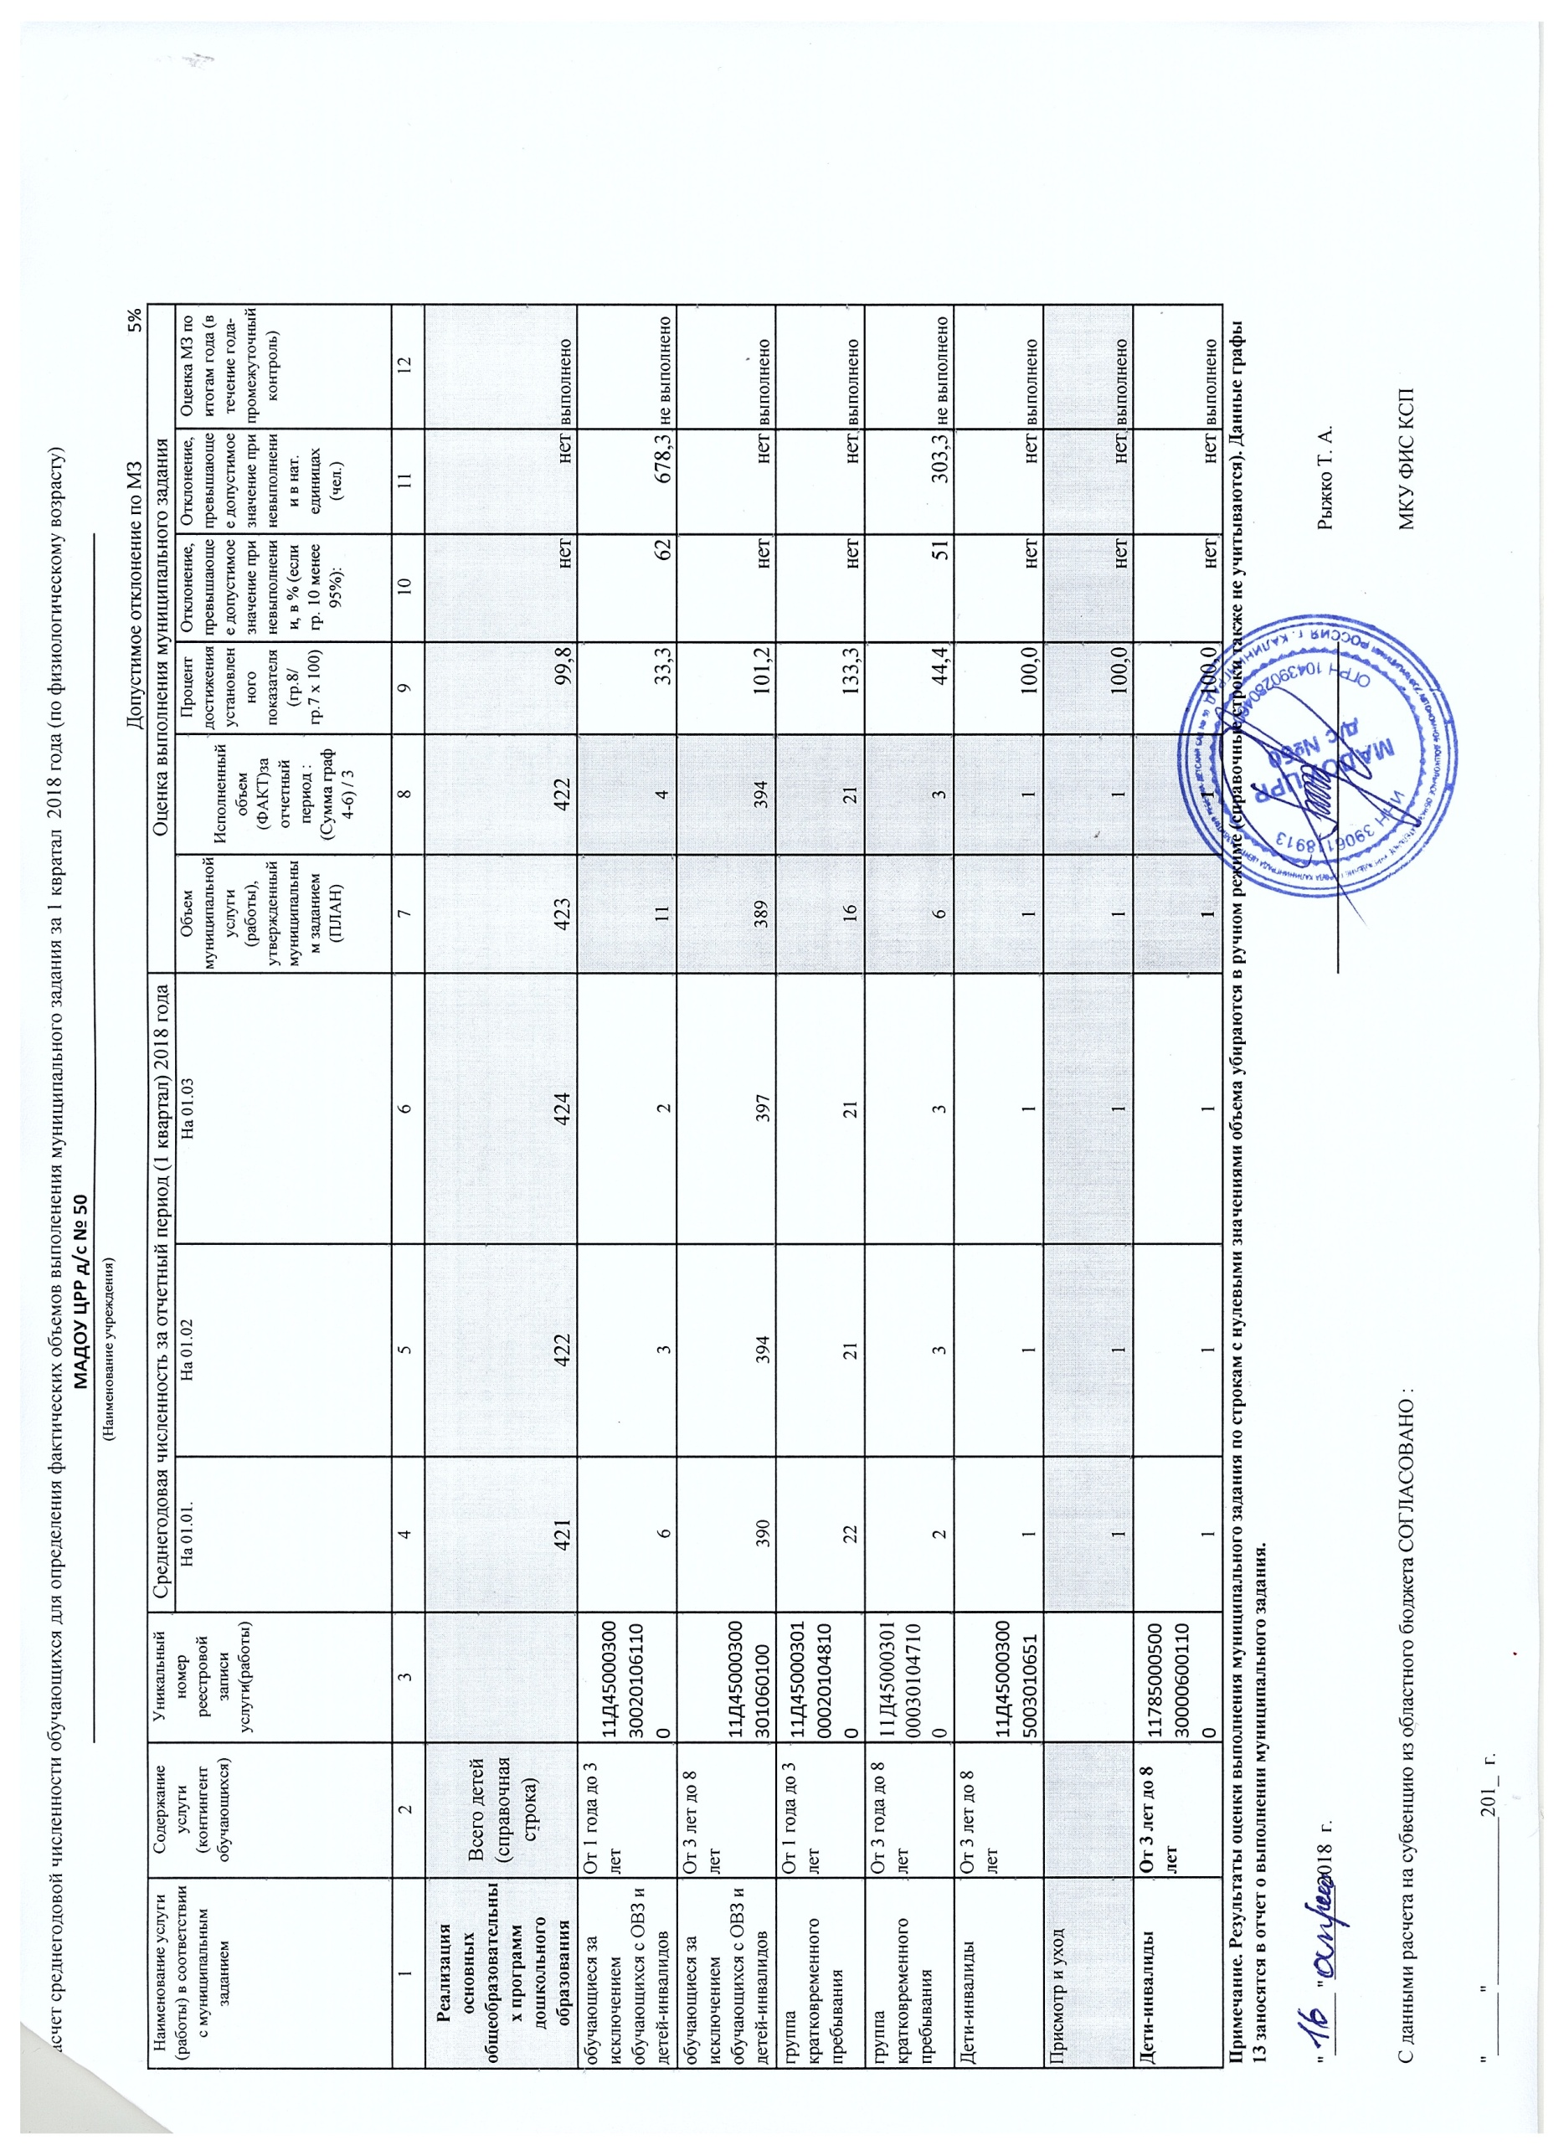
Раздел 2
1. Наименование муниципальной услуги
Присмотр и уход ___________________________
2.Уникальный номер муниципальной услуги ___________11.785.0_____________________________________________
(по ведомственному перечню)
3. Категории потребителей муниципальной услуги __физические лица ________________________________________
4. Показатели, характеризующие объем и качество муниципальной услуги.
4.1. Показатели, характеризующие качество муниципальной услуги:

Уникальный номер реестровой записи | Показатель, характеризующий содержание муниципальной услуги |  |  | Показатель, характеризующий условия (формы) оказания муниципальной услуги |  | Показатель качества муниципальной услуги
 | наименование показателя | наименование показателя | наименование показателя | наименование показателя | наименование показателя | наименование показателя | единица измерения | утверждено в муниципальном задании на год | исполнено на отчетную дату | допустимое (возможное) отклонение | отклонение, превышающее допустимое (возможное) значение | причина отклонения
1 | 2 | 3 | 4 | 5 | 6 | 7 | 8 | 9 | 10 | 11 | 12 | 13
11785000500300006001100 | не указано | Дети-инвалиды | От 3 лет до 8 лет | Очная | Не указано | Доля родителей (законных предст.), удовлетвор. условиями и качеством  пред. услуги | % | 100 | 100 | 5 % | нет
 |  |  |  |  |  | Доля своевременно устран. нарушений, выявленных в результате проверок надзорными органами | % | 100 | 100 | 5 % | нет
